**ЕГЭ в 2021 году по истории**

*Регламент*

ЕГЭ по истории длится 235 минут (3 ч 55 минут).

На первую часть необходимо уделить 1 час 30 минут.

На вторую часть необходимо уделить 2 часа.

На проверку всей работы должно быть отведено 45 минут.

*Структура КИМа*

Единый государственный экзамен по истории составлен из *двух частей*.

***Первый блок (первая часть):***

В первой части, а это задания №1 - 19 даны вопросы с краткими вариантами ответов. В этих заданиях варианты выбора соответствующего ответа, умения сопоставлять и выстраивать события в хронологической последовательности, назвать фамилию исторического деятеля, дать понятие, определение, вставить в пропущенные ячейки фамилию, дату (век, год, месяц), историческое событие.

Обратите внимание, что задания № 1 и 11 требуют от учащихся знаний отечественной и зарубежной истории и умения сопоставлять исторические события.

Обязательно в первой части есть задание по Великой Отечественной войне, так что при подготовке необходимо детально разобрать все связанное с войной.

Общее количество баллов, которые можно заработать за первый блок – 31. При регулярных и плодотворных занятиях учащимся вполне под силу набрать максимальный балл в этом блоке, главное в период подготовки обращать внимание на детали, натренировать память на запоминание дат, фамилий, исторических понятий.

***Второй блок (вторая часть):***

Если в первой части учащихся ждут простые односложные ответы, то во второй части (задания №20 - 25) от учащихся требуются развернутые ответы.

Здесь необходимо знание исторических источников. В задании № 20, № 21 и № 22 вопросы построены на основе текста источника.

Задание № 23 требует от учащегося решить проблемный вопрос. Дается историческое утверждение и необходимо выделить причины, или найти причинно-следственные связи и т.д.

В 24 задании также на основе утверждения необходимо высказать аргументы за и против.

В задании № 25 необходимо написать эссе. Причем дается три варианта периодов, из которых учащийся может выбрать сам, по какому периоду он будет писать сочинение.

*Оценивание:*

Выполнив все 25 заданий, выпускник может набрать максимум 56 первичных баллов.

При этом распределение баллов по заданиям КИМа будет таким:

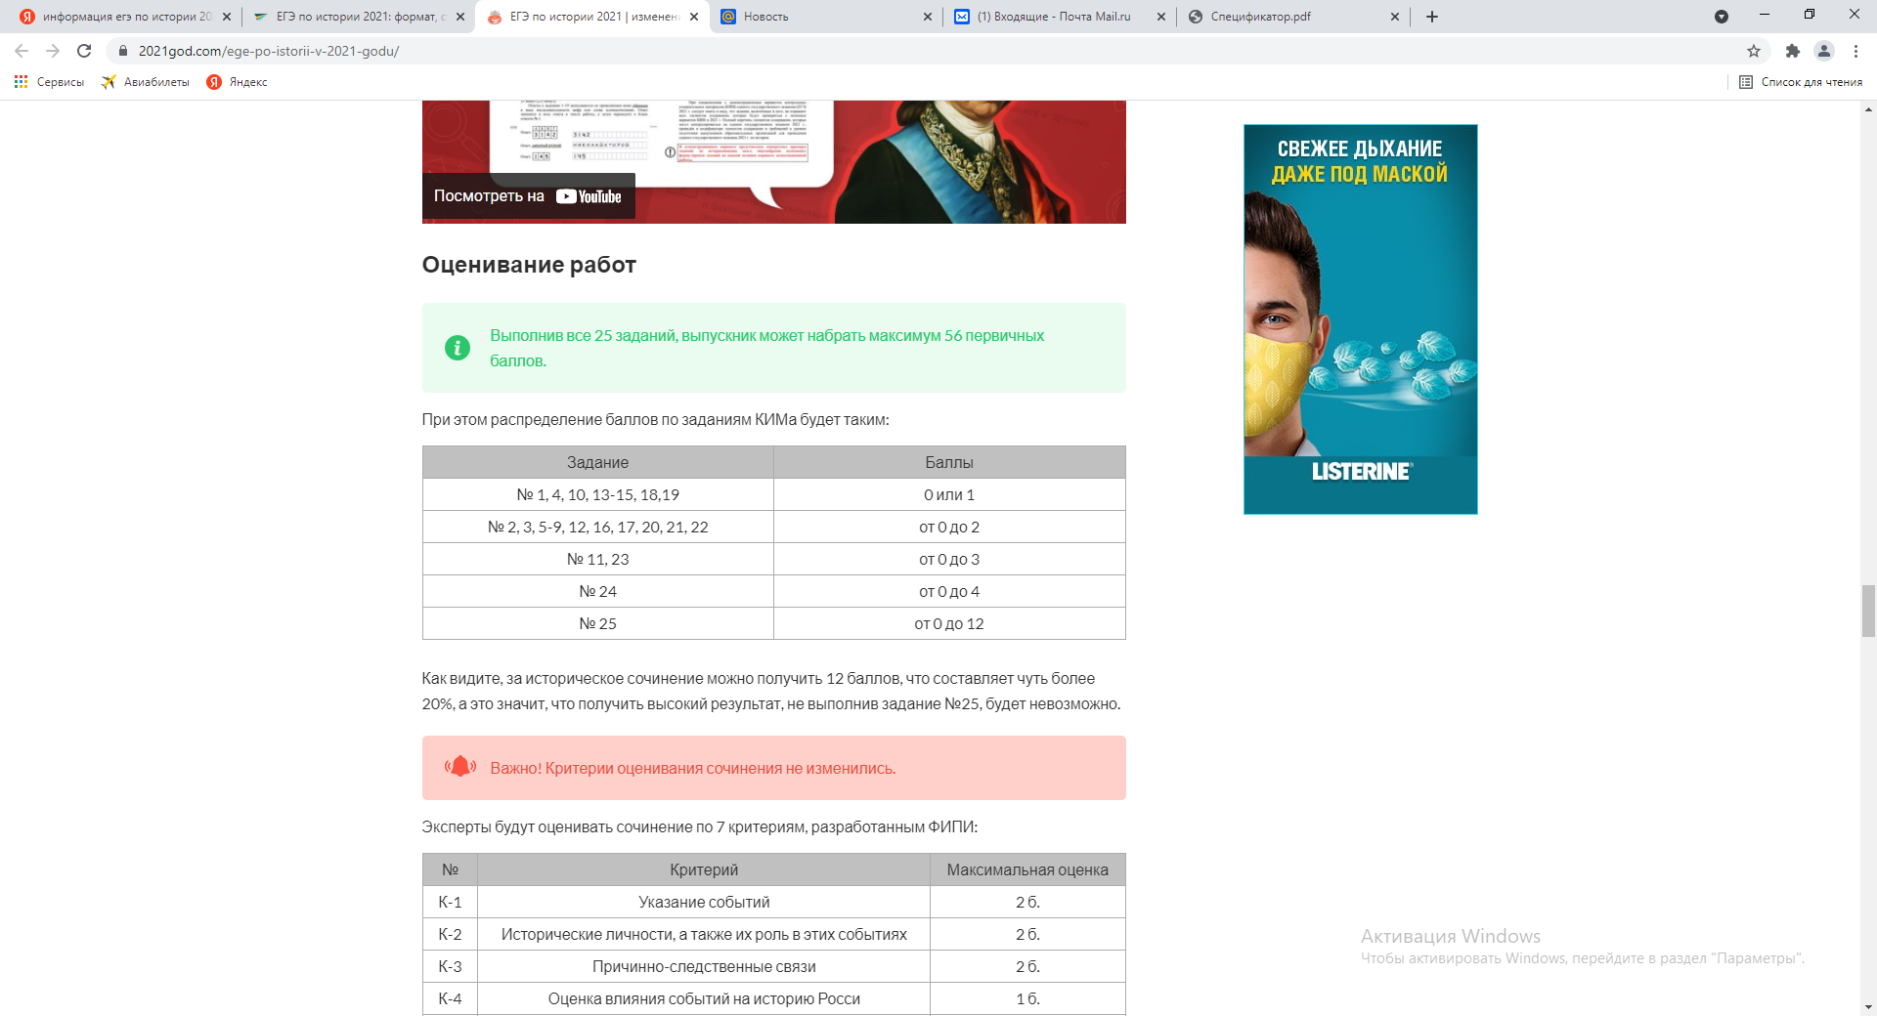

Оценивание правильности выполнения заданий, предусматривающих краткий ответ, осуществляется с использованием специальных аппаратнопрограммных средств. Задание с кратким ответом считается выполненным верно, если правильно указаны последовательность цифр, требуемое слово (словосочетание).

***Первый блок (первая часть):***

Полный правильный ответ на задания 1, 4, 10, 13–15, 18,19 оценивается 1 баллом; неполный, неверный ответ или его отсутствие – 0 баллов. Полный правильный ответ на задания 2, 3, 5–9, 12, 16, 17 оценивается 2 баллами; если допущена одна ошибка (в том числе отсутствует одна из цифр или имеется одна лишняя цифра) – 1 баллом; если допущено две и более ошибки (в том числе отсутствуют две и более цифры или имеются две и более лишние цифры) или ответ отсутствует – 0 баллов. Полный правильный ответ на задание 11 оценивается 3 баллами; если допущена одна ошибка – 2 баллами; если допущены две-три ошибки – 1 баллом; если допущено четыре и более ошибки или ответ отсутствует – 0 баллов.

***Второй блок (вторая часть):***

Выполнение заданий части 2 оценивается в зависимости от полноты и правильности ответа. За выполнение заданий 20, 21, 22 ставится от 0 до 2 баллов; за выполнение задания 23 – от 0 до 3 баллов; за выполнение задания 24 – от 0 до 5 баллов; за выполнение задания 25 – от 0 до 11 баллов.

|  |  |  |
| --- | --- | --- |
| **Первичный балл** | **Тестовый балл** | **Результат** |
| 1-15 | 3-34 | Экзамен не сдан |
| 16-17 | 36-38 | Экзамен сдан, но баллов не хватает для поступления в большинство вузов |
| 18-58 | 39-100 | Экзамен сдан, баллов достаточно для поступления в вуз |

0-31 балл – неудовлетворительно;

32-49 баллов – удовлетворительно;

50-67 баллов – хорошо;

от 68 баллов – отлично.

*Изменения:*

Изменения структуры и содержания КИМ отсутствуют.

Изменена модель задания 25 (историческое сочинение) при сохранении требований, содержащихся в задании. Если в 2020 г. участники ЕГЭ писали сочинению по одному из трёх исторических периодов, то в 2021 г. историческое сочинение необходимо написать по одному из трёх предложенных в конкретном варианте КИМ исторических процессов или по деятельности одной из трёх исторических личностей.

С 4 до 5 увеличен максимальный балл за выполнение задания 24 (экзаменуемый, верно указавший один аргумент, получает 1 балл).